

Informatikos fakultetas

**T125B114 Robotų programavimo technologijos**

**Laborotinio darbo Nr.1 ataskaita**

|  |  |  |
| --- | --- | --- |
|  | Studentai: | Ignas Jasonas,  Dovydas Špečkauskas,  Dominykas Jonušas |
| Dėstytojai: | Robertas Damaševičius  Lina Narbutaitė |

Kaunas 2019

Turinys

1. Tikslas 3

2. Užduotis 3

3. Komanda 3

4. Roboto veikimo algoritmas 4

5. Programa Scratch aplinkoje 5

6. Rezultatai 6

7. Išvados 7

# Tikslas

Susipažinti su roboto „mBot“ veikimu. Išanalizuoti mBot robote esančių sensorių veikimą, išmokti juos programiškai valdyti.

# Užduotis

* Robotų paleidimas ir sustabdymas vykdomas IR pulteliu.
* Robotas dirba keliais režimais.
* Roboto veikimo režimai turi būti perjungiami naudojantis IR pulteliu. Apie įjungtą režimą turi indukuoti LED arba buzz sensoriai.

Robotų režimai:

* **Sugrįžimas į pradinį tašką**

Robotas paleidžiamas važiuoti. Nuvažiuoja atstumą ..... apsisuka ir grįžta į pradinę padėtį. Sustoja.

* **Susidūrimo išvengimas**

Robotai važiuodami vienas priešais kitą turi nesusidurti. Tam panaudokite ultragarsinį sensorių. Robotai priartėję vienas prie kito per atstumą ...... turi pradėti vienas nuo kito tolti. Pavažiavę tam tikrą atstumą jie vėl turi artėti vienas prie kito, tačiau niekada nesusidurti. Ši veiksmų seka kartojama tol, kol robotai sustabdomi panaudojant IR pultelį.

* **Dinaminis greičio kitimas**

Robotai važiuoja vienas paskui kitą. Į pirmą robotą nukreipiamas didesnis šviesos srautas (apšviečiamas žibintuvėliu), jis pradeda greičiau važiuoti. Padidėjus atstumui antras robotas irgi pradeda greičiau važiuoti, kad išlaikytų pastovų atstumą tarp robotų. Sumažėjus šviesos srauto intensyvumui ar atstumui, pradedama važiuoti pradiniu greičiu.

# Komanda

* Dovydas Špečkauskas – pagrindinės programos rašymas ir testavimas
* Dominykas Jonušas – pagrindinės programos rašymas ir testavimas
* Ignas Jasonas – ataskaita

# Roboto veikimo algoritmas

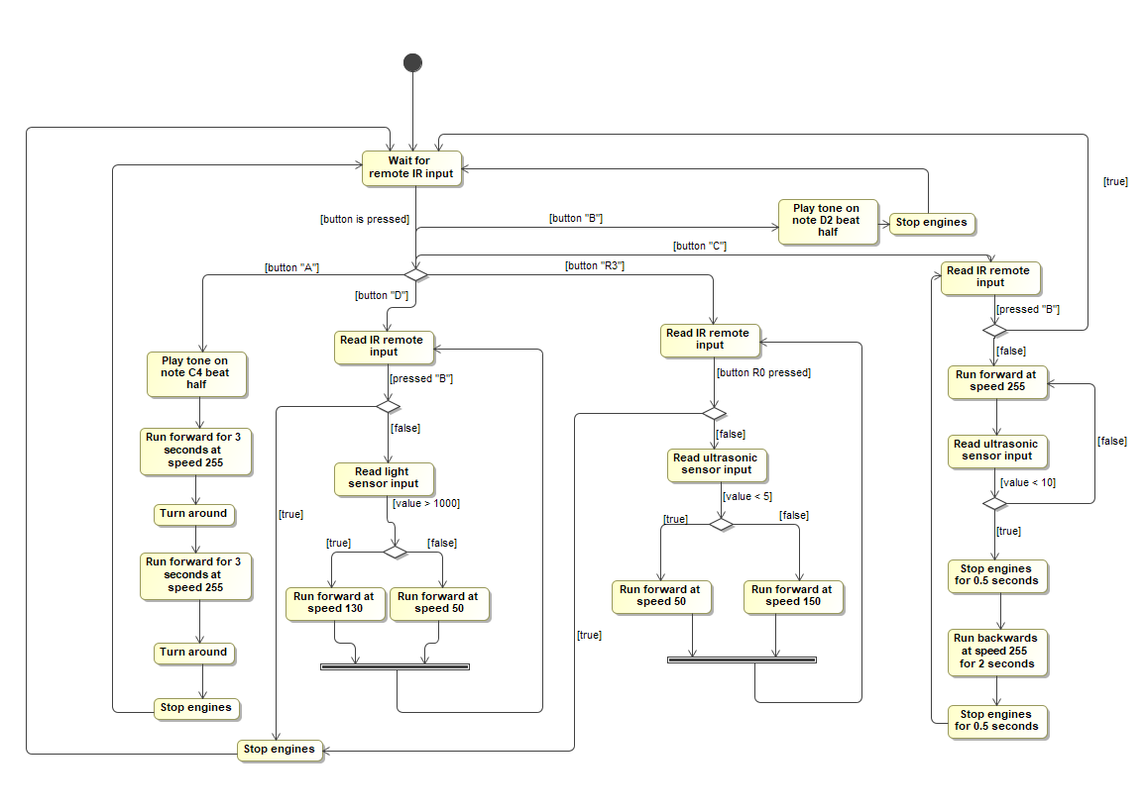

Pav. 1. Roboto veikimo algoritmas

Roboto veikimo algoritme yra pagrindinis forever ciklas, kurio metu laukiama tam tikro pultelio mygtuko paspaudimo.

Pirmasis roboto režimas, kurio metu robotas nuvažiuoja tam tikrą astumą, apsisuka ir grįžta į savo pradinę vietą įjungiamas paspaudus pultelio “A” mygtuką.

Antrasis roboto režimas įjungiamas paspaudus pultelio mygtuką “C”. Šio režimo metu, robotai vykdo begalinį ciklą, važiuodami į priekį ir nuolat tikrindami atstumo sensoriumi ar nėra priešais kliūties. Jei yra, robotas sustoja, pavažiuoja atgal ir vėl kartoja begalinį ciklą. Šis režimas išjungiamas paspaudus mygtuką “B”.

Trečiasis roboto režimas susideda iš dviejų dalių: roboto režimui, kuris keis greitį priklausomai nuo šviesos sensoriaus reikšmės įjungti, reikia paspausti pultelio mygtuką “D”. Šį režimą galima išjungti paspaudus mygtuką “B”. Kitam roboto režimui, kuris keis greitį priklausomai nuo kliūties atstumo priešais jį įjungti, reikia paspausti pultelio mygtuką “R3”. Šį režimą galima išjungti paspaudus “R0” mygtuką.

# Programa Scratch aplinkoje

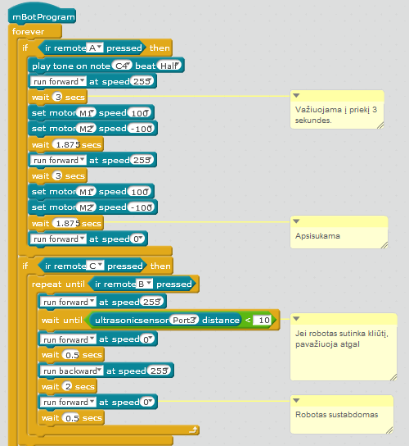

pav. 2. Pirma programos dalis

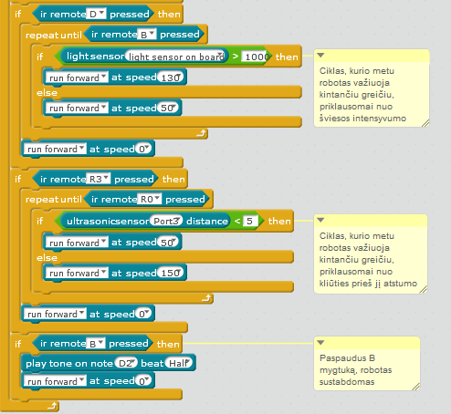

pav. 3. Antra programos dalis

# Rezultatai

Šio laboratorinio darbo rezultatai – užprogramuoti mBot robotai, turintys 3 režimus, kurie naudoja aplinkos sensorius įvykdyti tam tikras užduotis. Laboratorinio darbo metu robotų testavimas būdavo vykdomas taip: pirmiausia būdavo išbandomi užduočiai vykdyti reikiamos funkcijos ir sensorių veikimas. Vėliau parašoma visa programa, ir tuometu koreguojamos funkcijų bei sensorių sąlygų reikšmės, kad tiksliau atitiktų norimos įvykdyti užduoties rezultatus. Daugiausiai testavimo prireikė pirmai užduočiai, nes reikėjo tiksliai atrinkti laiką, kiek robotai turėtų pasisukti, kad sugrįžtų tiksliai į savo pradinę vietą. Antros užduoties vykdymo metu, robotai buvo suprogramuoti gana nesunkiai ir veikė kaip buvo tikėtasi. Trečios užduoties vykdymo metu, vėlgi, prireikė dažnai keisti sensoriaus tikrinamas reikšmes, kad robotai tiksliai vienas kitą sektų ir gerai sureguotų į šviesos intensyvumo kitimą.

# Išvados

Šio laboratorinio metu buvo susipažinta su mBot robotu, jo galimybėmis bei sensorių veikimu, taip pat išmokta tai panaudoti, programuojant jį per mBlocks įrankį.